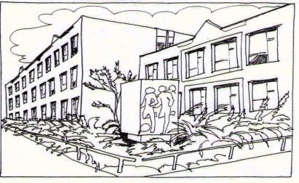
Základní škola Ústí nad Labem,
Anežky České 702/17, příspěvková organizace
400 07 Ústí nad Labem

IČ: 44555474
tel.: 475 500 032, 606 841 265
e-mail: zsanceske@volny.cz

QUICK IT
Ing. Martin Durchánek
Ke Třem křížům 154/1
400 07 Ústí nad Labem
IČ: 03427617

Objednávka č. 148/2016

Dobrý den,

na základě Vaší cenové nabídky č. 216108 ze dne 22.12.2016 (34.703,--Kč) objednáváme u Vás 1 ks. dataprojektoru Epson EB-535w, včetně montáže a 1 ks. držáků projektoru Epson ELPMB 45.

Děkujeme za vyřízení naší objednávky.

S pozdravem

V Ústí nad Labem 22.12.2016 Mgr. Jindra Šteflová
ředitelka školy

